

**Procedimento do catálogo Stargeek**

## **Tutorial de funcionalidade**

Tutorial stargeek, para cadastrar séries, filmes, livros e HQs

**Manual Stargeek**

**Criador:** Júlia Rodrigues de Oliveira



**Sumário**

**11.** Capa

**122.** Landipage (página inicial)

**13.** Cadastro do cliente

**14.** Login

**15.** Catálogo

**16.** Cadastro do item

**2. LANDIPAGE**

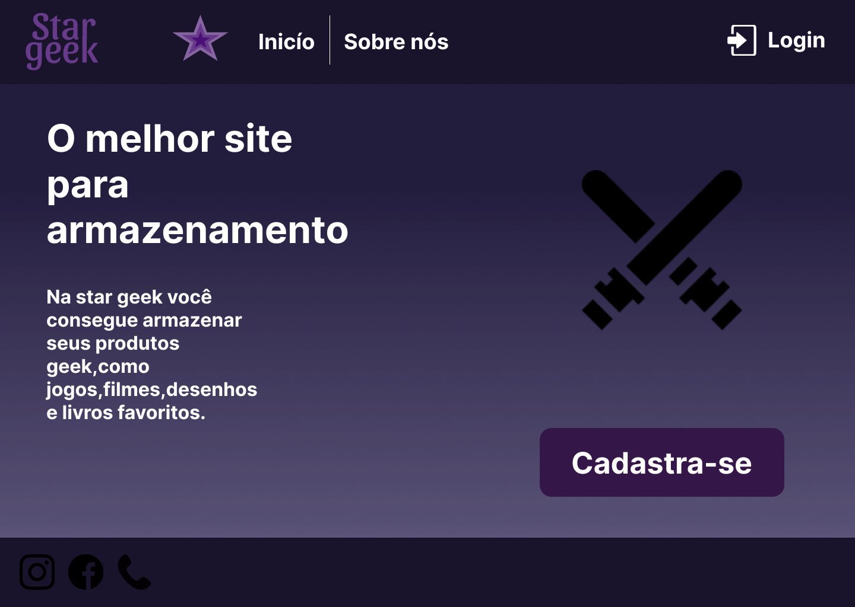

Imagem 1: página inicial

Está é a página inicial onde você vai ser redirecionado a fazer o cadastro (se não tiver uma conta) ou fazer o login (se já tiver uma conta).



**3. CADASTRO DO CLIENTE**

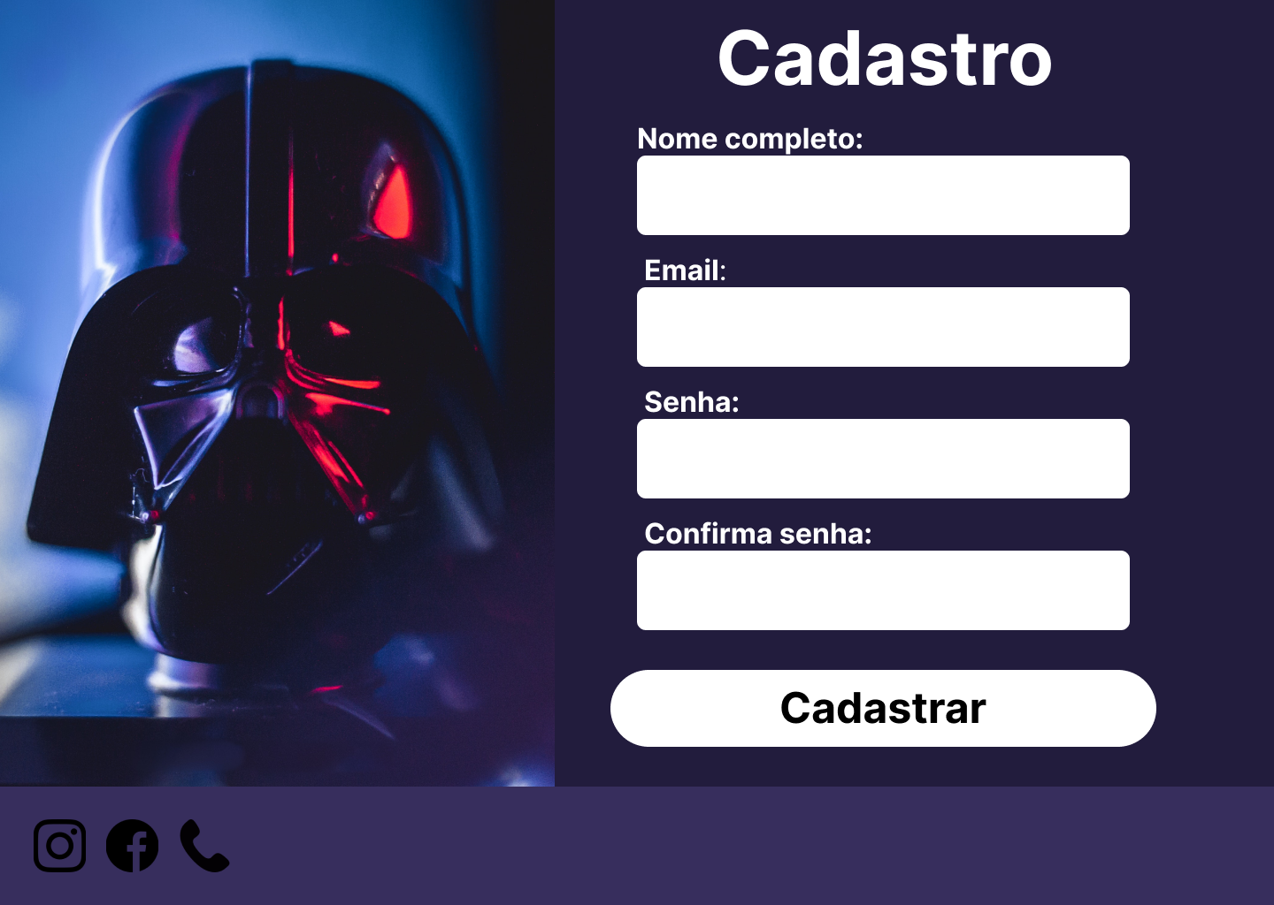

Imagem 2: cadastro de usuário

Nesta página é onde o cliente vai fazer seu cadastro de usuário, preenchendo esse formulário:

* **Nome completo**
* **Email**
* **Senha**
* **Confirma a senha**

Após preencher o formulário, pressioneo botão "Cadastre-se"**,** e se tudo estiver correto**,** o cliente será levado para a tela de login, se algo der errado o sistema vai avisar o usuário e você mesmo deve fazer os reparos necessários.

**Manual Stargeek**

**Criador:** Júlia Rodrigues de Oliveira



**4. LOGIN**

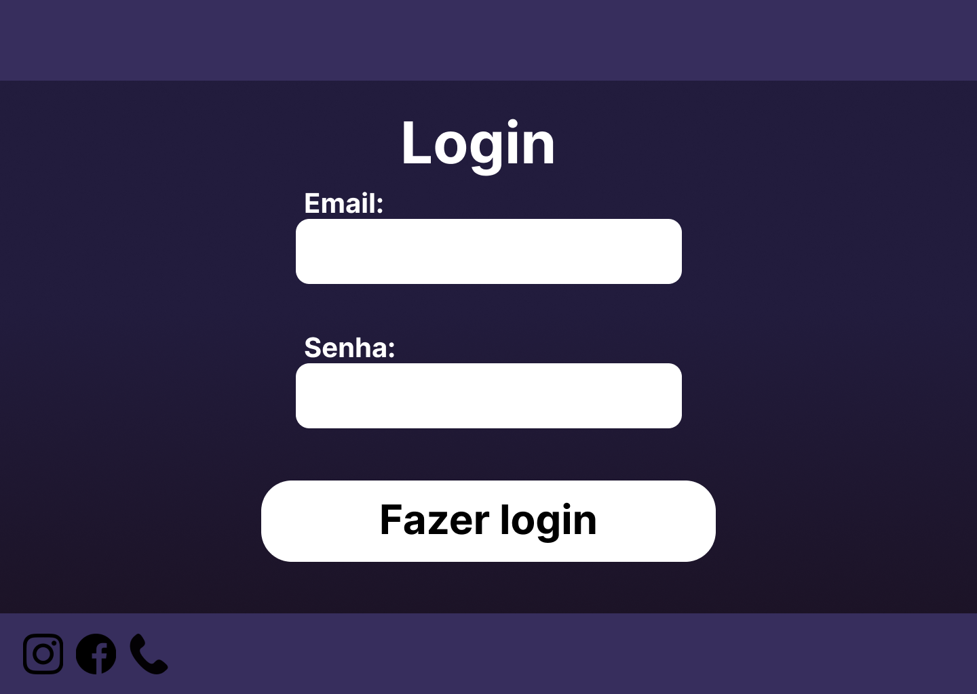

Imagem 4: Página de login

Nesta página iremos fazer o login, onde você vai preencher o seguinte formulário:

* **Email**
* **Senha**

Em seguida clique no botão “login**”,** e se tudo estiver correto**,** o cliente será levado para a tela de catálogo, se algo der errado o sistema vai avisar o usuário e você mesmo deve fazer os reparos necessários.

**Manual Stargeek**

**Criador:** Júlia Rodrigues de Oliveira



**5. CATÁLOGO**

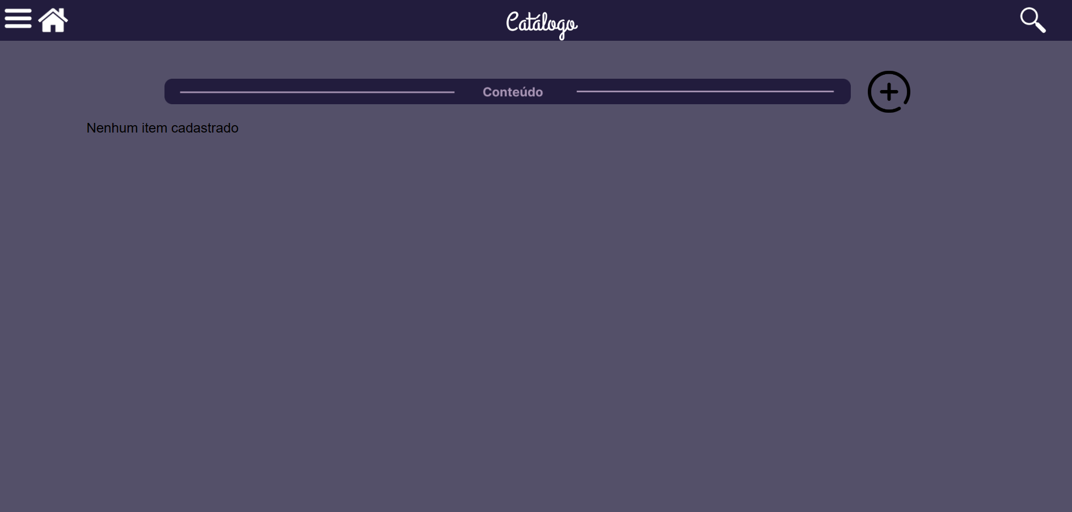

Imagem 5: Página de catálogo

Depois de fazer o cadastro ou login você foi redirecionado a página de catálogo, onde você pode adicionar livros, HQs, filmes e séries. A tela é separada em cards, cada card é onde vai ficar seu conteúdo. Em cada coluna a vai caber no máximo 4 cards/conteúdo.

* **Para adicionar seu conteúdo você deve clicar no botão com um mais (+);**
* **Para excluir o conteúdo cadastrado você deve clicar no botão de lixo;**
* **Para editar seu conteúdo cadastrado você deve clicar no botão de caneta;**
* **Caso queira voltar para a página inicial você deve clicar no botão da casa.**

**Manual Stargeek**

**Criador:** Júlia Rodrigues de Oliveira



**5. CADASTRO DO ITEM**

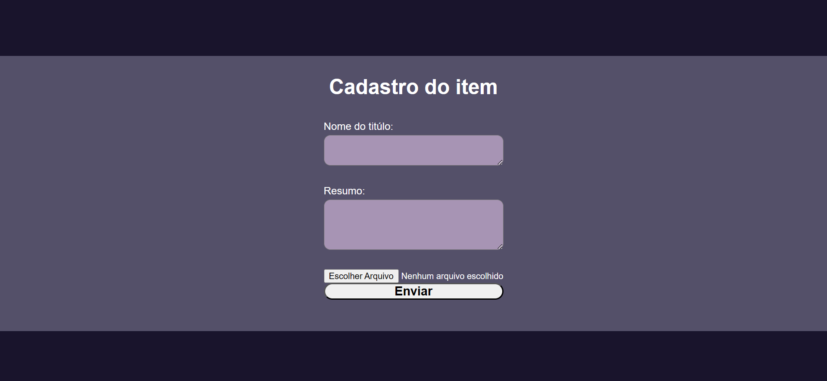

Imagem 5: Página de cadastro do item

Depois de clicar no botão para cadastrar um item, o usuário vai ser redirecionado a está página, onde deve preencher o seguinte formulário:

* **Nome do título**
* **Resumo (opcional)**
* **Escolher arquivo (foto)**

Depois o usuário deve clicar no botão de enviar, assim sendo redirecionado a página de catálogo com seu conteúdo já cadastrado.

**Exemplo:**

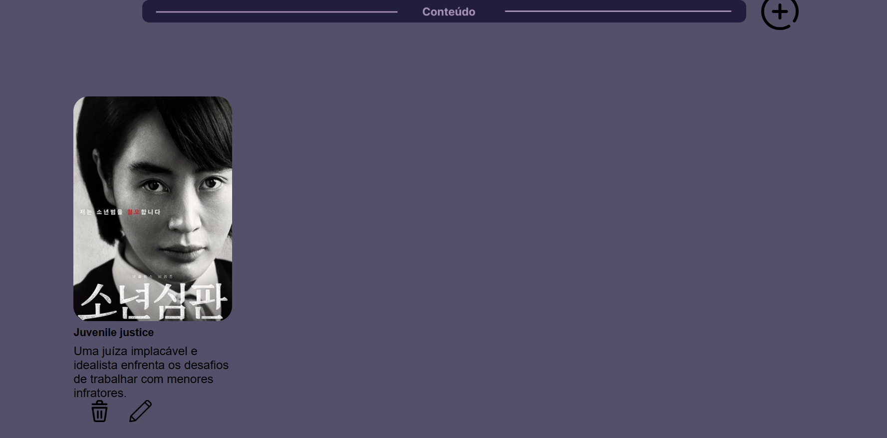

**Manual Stargeek / Criador:** Júlia Rodrigues de Oliveira